**PEMROGRAMAN II**

**“User Manual”**

**Nama : Virgie Sciorra**

**NPM : 4511210014**

### Sistem Informasi Penjualan

Untuk pembuatannya pertama kita buat databasenya dulu sebagai berikut:

-- MySQL Administrator dump 1.4

--

-- ------------------------------------------------------

-- Server version 5.1.30-community

/*!40101 SET @OLD_CHARACTER_SET_CLIENT=@@CHARACTER_SET_CLIENT */;

/*!40101 SET @OLD_CHARACTER_SET_RESULTS=@@CHARACTER_SET_RESULTS */;

/*!40101 SET @OLD_COLLATION_CONNECTION=@@COLLATION_CONNECTION */;

/*!40101 SET NAMES utf8 */;

/*!40014 SET @OLD_UNIQUE_CHECKS=@@UNIQUE_CHECKS, UNIQUE_CHECKS=0 */;

/*!40014 SET @OLD_FOREIGN_KEY_CHECKS=@@FOREIGN_KEY_CHECKS, FOREIGN_KEY_CHECKS=0 */;

/*!40101 SET @OLD_SQL_MODE=@@SQL_MODE, SQL_MODE='NO_AUTO_VALUE_ON_ZERO' */;

--

-- Create schema sis_alcom

--

CREATE DATABASE IF NOT EXISTS sis_alcom;

USE sis_alcom;

--

-- Temporary table structure for view `rincian`

--

DROP TABLE IF EXISTS `rincian`;

DROP VIEW IF EXISTS `rincian`;

CREATE TABLE `rincian` (

`no_faktur` varchar(9),

`qty_jual` int(10) unsigned,

`kode_barang` varchar(9),

`nama_barang` varchar(50),

`harga_jual` int(11),

`jumlah` bigint(21) unsigned

);

--

-- Definition of table `barang`

--

DROP TABLE IF EXISTS `barang`;

CREATE TABLE `barang` (

`kode_barang` varchar(9) NOT NULL,

`nama_barang` varchar(50) DEFAULT NULL,

`harga_beli` int(11) DEFAULT NULL,

`harga_jual` int(11) DEFAULT NULL,

`quantity` int(11) DEFAULT NULL,

PRIMARY KEY (`kode_barang`) USING BTREE

) ENGINE=InnoDB DEFAULT CHARSET=latin1;

--

-- Dumping data for table `barang`

--

/*!40000 ALTER TABLE `barang` DISABLE KEYS */;

INSERT INTO `barang` (`kode_barang`,`nama_barang`,`harga_beli`,`harga_jual`,`quantity`) VALUES

('B001','MB Biostar',450000,450000,7),

('B002','Ram DDR-1 2 GB',200000,250000,10),

('B003','Prosesor Dualcore E750',600000,700000,5),

('B004','Power Suplay 450 Wat',150000,300000,4);

/*!40000 ALTER TABLE `barang` ENABLE KEYS */;

--

-- Definition of table `divisi`

--

DROP TABLE IF EXISTS `divisi`;

CREATE TABLE `divisi` (

`kode_divisi` varchar(9) NOT NULL,

`divisi` varchar(45) NOT NULL,

`gapok` int(10) unsigned NOT NULL,

PRIMARY KEY (`kode_divisi`) USING BTREE

) ENGINE=InnoDB DEFAULT CHARSET=latin1;

--

-- Dumping data for table `divisi`

--

/*!40000 ALTER TABLE `divisi` DISABLE KEYS */;

/*!40000 ALTER TABLE `divisi` ENABLE KEYS */;

--

-- Definition of table `faktur`

--

DROP TABLE IF EXISTS `faktur`;

CREATE TABLE `faktur` (

`No_Faktur` varchar(9) NOT NULL DEFAULT '',

`Kode_Pelanggan` varchar(9) NOT NULL,

`Tgl_Jual` datetime NOT NULL,

`Total_Jual` int(11) NOT NULL,

`NIK` varchar(9) NOT NULL,

`Penerima` varchar(50) NOT NULL,

PRIMARY KEY (`No_Faktur`)

) ENGINE=InnoDB DEFAULT CHARSET=latin1;

--

-- Dumping data for table `faktur`

--

/*!40000 ALTER TABLE `faktur` DISABLE KEYS */;

INSERT INTO `faktur` (`No_Faktur`,`Kode_Pelanggan`,`Tgl_Jual`,`Total_Jual`,`NIK`,`Penerima`) VALUES

('22344','003','2012-06-23 00:00:00',1200000,'A0001','Munir'),

('F56554','004','2012-02-23 00:00:00',0,'A00','Samsudin'),

('F56555','P001','2012-02-20 00:00:00',0,'K001','Muhlasin'),

('F56556','P002','2012-02-20 00:00:00',3000000,'K001','saiun'),

('F56557','P001','2012-02-03 00:00:00',0,'K003','Mulia'),

('F56558','P001','2011-02-23 00:00:00',0,'K001','Muhidin'),

('F56659','P001','2001-02-23 00:00:00',1800000,'K001','Mukhdar'),

('F56670','P001','2012-11-11 00:00:00',0,'K001','Sutils'),

('F56680','P001','2001-01-01 00:00:00',0,'K001','toha'),

('F56681','P001','2012-01-01 00:00:00',0,'K001','Tini'),

('F56682','P001','2011-01-01 00:00:00',0,'K001','Johan'),

('F56683','P001','2011-01-02 00:00:00',0,'K001','Yunli'),

('F56684','P002','2013-01-01 00:00:00',1400000,'K002','Muhsin'),

('F56685','P001','2001-01-01 00:00:00',750000,'K001','Mujir'),

('F56686','P001','2011-02-02 00:00:00',300000,'K001','Muhli'),

('F56687','P001','2001-08-08 00:00:00',950000,'K001','asi'),

('F56688','P001','2102-02-02 00:00:00',250000,'K001','johan'),

('F56689','P001','2001-02-02 00:00:00',2600000,'K001','muslih'),

('F56690','P001','2001-02-23 00:00:00',750000,'K001','musa'),

('F56691','P001','2001-02-23 00:00:00',14100000,'K002','Munjir'),

('F56692','P001','2002-02-03 00:00:00',1800000,'K001','Munas'),

('F56693','P001','2001-01-02 00:00:00',5750000,'K001','Muhlison'),

('F56694','P001','2001-02-02 00:00:00',1200000,'K001','Munlas'),

('F56695','P001','2011-02-02 00:00:00',1800000,'K001','muhdar'),

('F56696','P001','2003-02-02 00:00:00',1800000,'K001','muli'),

('F56697','P001','2001-02-23 00:00:00',58200000,'K001','kijo');

/*!40000 ALTER TABLE `faktur` ENABLE KEYS */;

--

-- Definition of table `karyawan`

--

DROP TABLE IF EXISTS `karyawan`;

CREATE TABLE `karyawan` (

`nik` varchar(9) NOT NULL,

`nama` varchar(50) NOT NULL,

`alamat` varchar(50) NOT NULL,

`jk` varchar(5) NOT NULL,

PRIMARY KEY (`nik`) USING BTREE

) ENGINE=InnoDB DEFAULT CHARSET=latin1;

--

-- Dumping data for table `karyawan`

--

/*!40000 ALTER TABLE `karyawan` DISABLE KEYS */;

INSERT INTO `karyawan` (`nik`,`nama`,`alamat`,`jk`) VALUES

('K001','Muhamad Soleh','Kalitulang Rt.23 Rw.6 Gondang Watumalang, Wonosobo','L'),

('K002','Den Indra Wati','Banjar Negara','P'),

('K003','Ngakang Ngarsono','Kertek','L'),

('K004','Muslih','Kalitulang','L');

/*!40000 ALTER TABLE `karyawan` ENABLE KEYS */;

--

-- Definition of table `pelanggan`

--

DROP TABLE IF EXISTS `pelanggan`;

CREATE TABLE `pelanggan` (

`Kode_Pel` varchar(9) NOT NULL,

`Nama_Pel` varchar(50) NOT NULL,

`Alt_Pel` varchar(50) NOT NULL,

`Telp_Pel` varchar(15) NOT NULL,

PRIMARY KEY (`Kode_Pel`) USING BTREE

) ENGINE=InnoDB DEFAULT CHARSET=latin1;

--

-- Dumping data for table `pelanggan`

--

/*!40000 ALTER TABLE `pelanggan` DISABLE KEYS */;

INSERT INTO `pelanggan` (`Kode_Pel`,`Nama_Pel`,`Alt_Pel`,`Telp_Pel`) VALUES

('P001','Sulis Tiyono','Mandiriaja','08562889626'),

('P002','Solihatun Anisah','Kaliasem','081227488211'),

('P003','Ahmad Sirat','Godang','0834002934');

/*!40000 ALTER TABLE `pelanggan` ENABLE KEYS */;

--

-- Definition of table `trans_jual`

--

DROP TABLE IF EXISTS `trans_jual`;

CREATE TABLE `trans_jual` (

`No_Faktur` varchar(9) NOT NULL,

`Qty_Jual` int(10) unsigned NOT NULL,

`Kode_Barang` varchar(9) NOT NULL

) ENGINE=InnoDB DEFAULT CHARSET=latin1;

--

-- Dumping data for table `trans_jual`

--

/*!40000 ALTER TABLE `trans_jual` DISABLE KEYS */;

INSERT INTO `trans_jual` (`No_Faktur`,`Qty_Jual`,`Kode_Barang`) VALUES

('F56686',1,'B004'),

('F56687',1,'B002'),

('F56687',1,'B003'),

('F56688',1,'B002'),

('F56689',2,'B003'),

('F56690',3,'B002'),

('F56691',1,'B004'),

('F56693',23,'B002'),

('F56697',97,'B001'),

('22344',2,'B001'),

('F56556',2,'B001'),

('F56556',3,'B001'),

('F56659',3,'B001');

/*!40000 ALTER TABLE `trans_jual` ENABLE KEYS */;

--

-- Definition of view `rincian`

--

DROP TABLE IF EXISTS `rincian`;

DROP VIEW IF EXISTS `rincian`;

CREATE ALGORITHM=UNDEFINED DEFINER=`root`@`localhost` SQL SECURITY DEFINER VIEW `rincian` AS select `trans_jual`.`No_Faktur` AS `no_faktur`,`trans_jual`.`Qty_Jual` AS `qty_jual`,`trans_jual`.`Kode_Barang` AS `kode_barang`,`barang`.`nama_barang` AS `nama_barang`,`barang`.`harga_jual` AS `harga_jual`,(`barang`.`harga_jual` * `trans_jual`.`Qty_Jual`) AS `jumlah` from (`trans_jual` join `barang` on((`barang`.`kode_barang` = `trans_jual`.`Kode_Barang`))) where (`trans_jual`.`No_Faktur` = 'F56659');

/*!40101 SET SQL_MODE=@OLD_SQL_MODE */;

/*!40014 SET FOREIGN_KEY_CHECKS=@OLD_FOREIGN_KEY_CHECKS */;

/*!40014 SET UNIQUE_CHECKS=@OLD_UNIQUE_CHECKS */;

/*!40101 SET CHARACTER_SET_CLIENT=@OLD_CHARACTER_SET_CLIENT */;

/*!40101 SET CHARACTER_SET_RESULTS=@OLD_CHARACTER_SET_RESULTS */;

/*!40101 SET COLLATION_CONNECTION=@OLD_COLLATION_CONNECTION */;

/*!40101 SET CHARACTER_SET_CLIENT=@OLD_CHARACTER_SET_CLIENT */;

1. Kemudian klik kanan pada project -> klik RUN Maka akan muncul tampilan pada form menu utama seperti berikut:

Pada desain *Menu Utama* dengan menggunakan Menu Bar dan Menu Item yang ada pada Swing Menus, seperti ini:

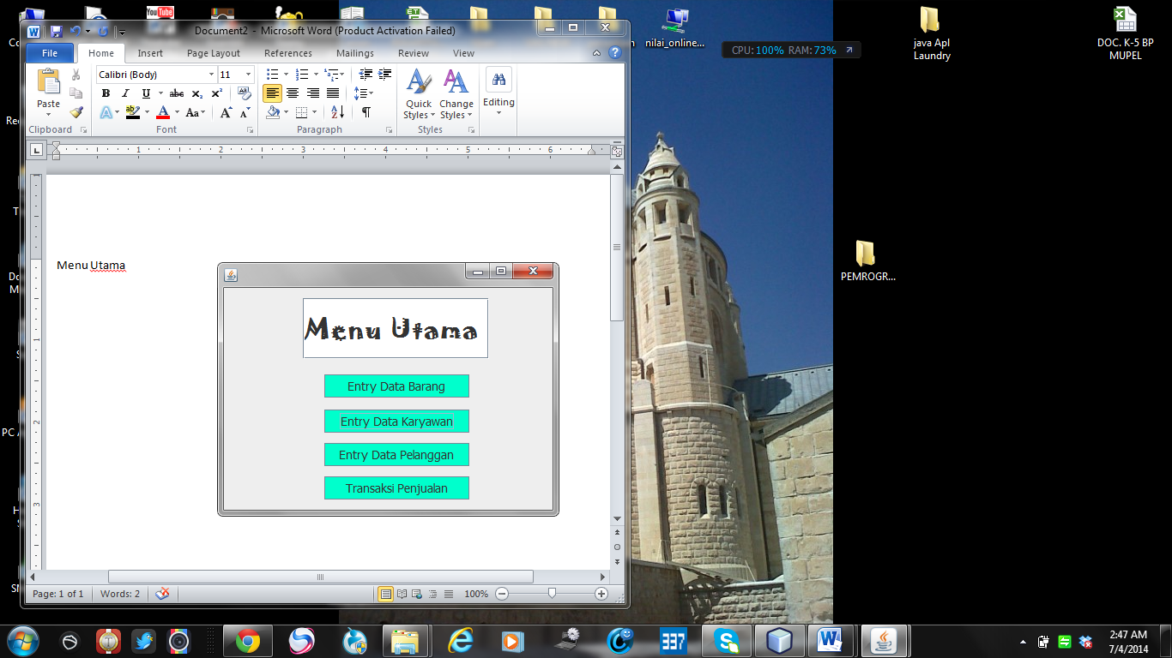

Pada Menu Utama, terdapat entry data barang**,** entry data karyawan**,** entry data pelanggan, dan transaksi penjualan.

1. Form Barang

* Jika mengklik entry data barang, maka akan tampil gambar seperti di bawah ini. Data barang menggunakan desain dengan Label, Text Field, Button dan Table.
* Form Barang berfungsi untuk Input, Edit dan Delete atau Hapus data Barang yang nantinya data Barang ini akan digunakan pada Transaksi Penerimaan Barang dan Penjualan Barang.
* Input kode barang,nama barang,harga beli,harga jual,quantity kemudian simpan data tersebut.

Untuk membuat database bisa menggunakan mySQL JDBC pada netbeans dengan mengkoneksikan program XAMPP

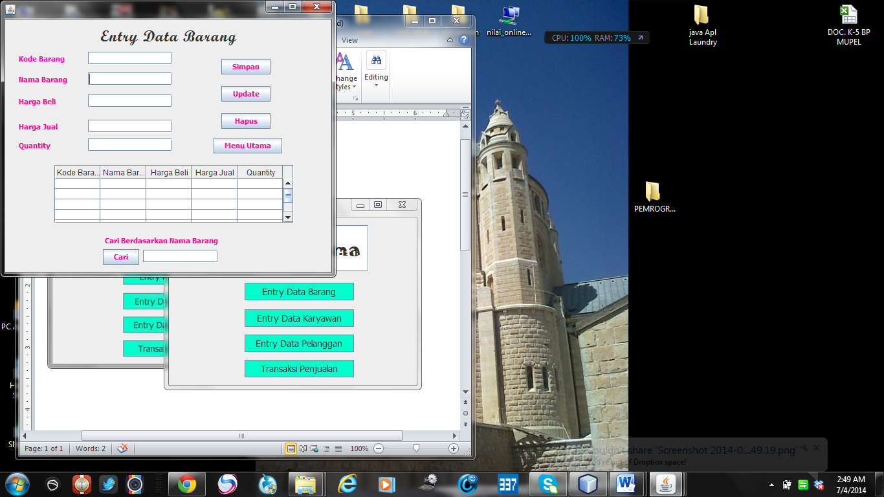

Maka data yang telah kita masukan masuk pada tabel dibawah ini dan tersimpan pada database.



1. Form Karyawan

untuk inputan JK, kita akan memilih melalui combo box karena data sudah ada pada database.

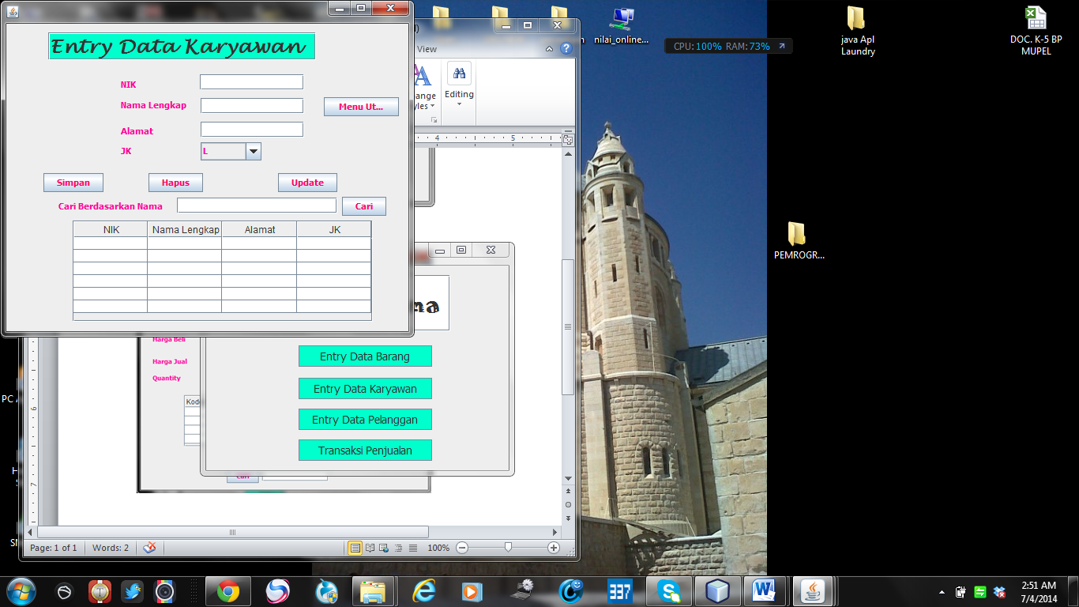

1. Form Pelanggan

* Jika klik button menu utama maka tampilan akan kembali ke menu utama
* Jika anda telah mengisi data entry data pelanggan maka klik simpan dan data anda telah masuk ke dalam tabel database tersebut.
* Jika ingin meghapus data di entry pelanggan maka klik data tersebut kemudian hapus
* Ketika pada table diklik untuk mengupdate maka edit kode pel/nama lengkap anda dan secara otomatis data pelanggan akan berubah.

Entry data pelanggan ini untuk mengetahui data pelanggan untuk mengetahui sistem informasi data yang telah masuk.

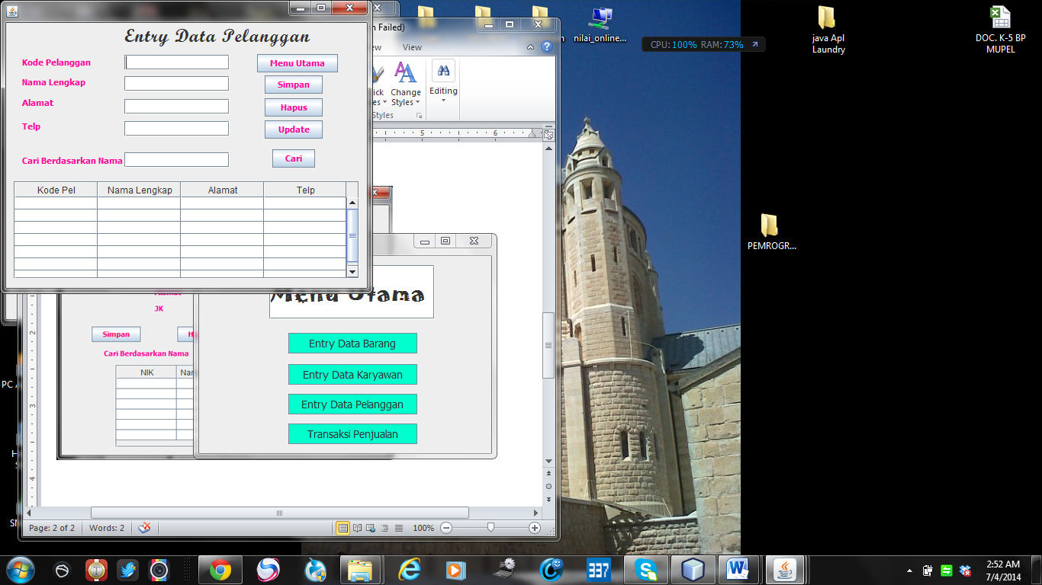

1. Form Transaksi

* Form ini sangat penting pada aplikasi ini, karena berfungsi untuk mengetahui barang apa saja yang telah terjual dan user/pegawai kasir siapa yang melakukan transaksi pada saat itu.Setelah barang sudah dipanggil, sekarang kita akan membuat fungsi untuk memanggil atau memilih barang yang akan dibeli oleh konsumen untuk dimasukkan ke table.
* Untuk mengetahui jumlah barang dan harga yang dibeli oleh konsumen kita akan membuat beberapa fungsinya.
* Pada Form detail NIK, Kode pelanggan sudah terisi secara otomatis dan untuk inputan Kode pelanggan dan Nama pelanggan, kita akan memilih melalui combo box karena data sudah ada pada database.
* Koding untuk membuat nomor otomatis ini digunakan pada aplikasi penjualan untuk membuat no faktur. dimana setiap kali kita memanggi form penjualan maka nomor akan terbuat secara otomatis.
* Total harganya juga keluar sesuai dengan harga dan jumlah barang yang dibeli.

